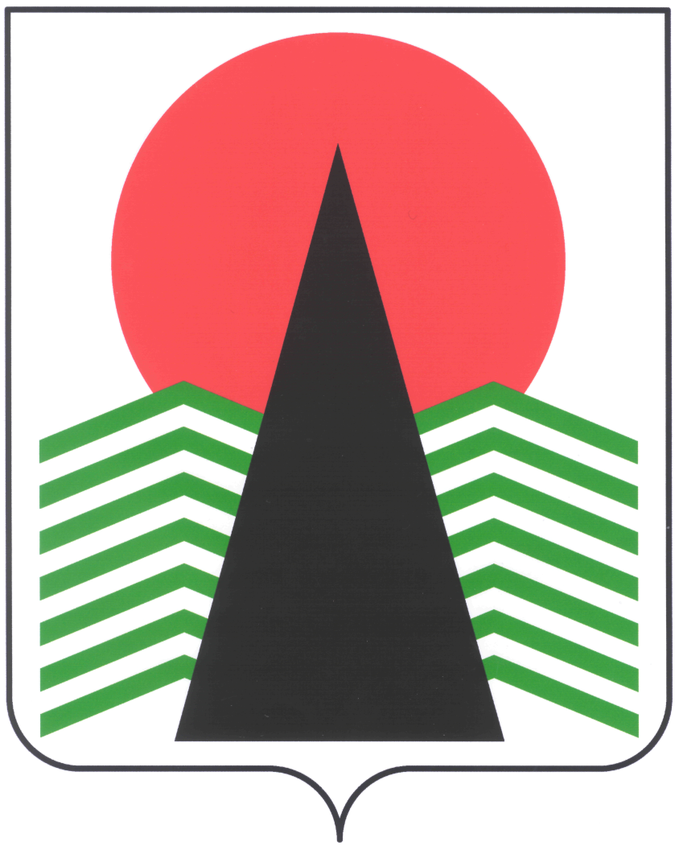

Сельское поселение Лемпино
Нефтеюганский район
Ханты-Мансийский автономный округ - Югра

ГЛАВА
СЕЛЬСКОГО ПОСЕЛЕНИЯ ЛЕМПИНО
ПОСТАНОВЛЕНИЕ

15.09.2023 № 14

с. Лемпино

О прекращении полномочий Главы
сельского поселения Лемпино

В соответствии с Федеральным законом от 06.10.2003 №131-ФЗ «Об общих принципах организации местного самоуправления в Российской Федерации», пункта 4.5. статьи 20 Устава сельского поселения Лемпино:

Прекращаю исполнение полномочий Главы сельского поселения Лемпино 16.09.2023.

Сектору экономики и финансов произвести выплату компенсации за неиспользованные дни очередного отпуска главе сельского поселения Фоменкиной Наталье Николаевне, за период работы 2022 - 2023 гг. в количестве 5 дней.

Глава сельского поселения Н.Н. Фоменкина

